**TRƯỜNG ĐẠI HỌC BÁCH KHOA HÀ NỘI**

**VIỆN ĐIỆN TỬ - VIỄN THÔNG**



**BÁO CÁO BÀI TẬP LỚN**

**ĐO LƯỜNG TỰ ĐỘNG**

***Đề tài:***

***Xe tự hành kết hợp hút bụi trong nhà***

**Giảng viên hướng dẫn: TS. Hán Trọng Thanh**

**Sinh viên thực hiện:**

Chu Thị Quỳnh Phương 20133005

Nguyễn Thị Thanh Tâm 20133430

Nguyễn Xuân Quyền 20133193

*Hà Nội, tháng 6 năm 2018*

***Mục lục***

1. Giới thiệu đề tài 3

1.1. Xác định đề tài 3

1.2. Mục tiêu 3

1.2.1. Yêu cầu chức năng 3

1.2.2. Yêu cầu phi chức năng 3

2. Lập kế hoạch 3

3. Thiết kế 4

3.1. Xe tự hành 4

3.1.1. Arduino Uno R3 4

3.1.2. Cảm biến siêu âm SRF 05 6

3.1.3. Module điều khiển động cơ L298 7

3.1.4. Code 8

3.2. Máy hút bụi đơn giản 12

3.2.1. Nguyên liệu chuẩn bị làm máy hút bụi 12

3.2.2. Nguyên lý hoạt động 12

# Giới thiệu đề tài

## Xác định đề tài

Thiết kế máy hút bụi tự động hút bụi trong nhà

## Mục tiêu

### Yêu cầu chức năng

* Xe tự động chạy tránh vật cản
* Hệ thống hút bụi làm việc tốt

### Yêu cầu phi chức năng

* Đơn giản, dễ dàng thao tác.
* Hạn chế chi phí

# Lập kế hoạch

Để dự án trở nên hiệu quả, đảm bảo về mặt tiến độ, kinh phí và nhân lực, khâu lập kế hoạch hết sức quan trọng. Ở bước đầu tiên, việc định hình các công việc cần được thực hiện

Mục tiêu:

* Đưa ra được lịch trình, các mốc thời gian tương ứng với các kết quả cần đạt được.
* Định hình và xử lý khi nhận thấy sự bất hợp lý hay khi gặp những tình huống phát sinh.
* Phân chia công việc và thời gian hoàn thành cho cá nhân.

# Thiết kế

## Xe tự hành

### Arduino Uno R3

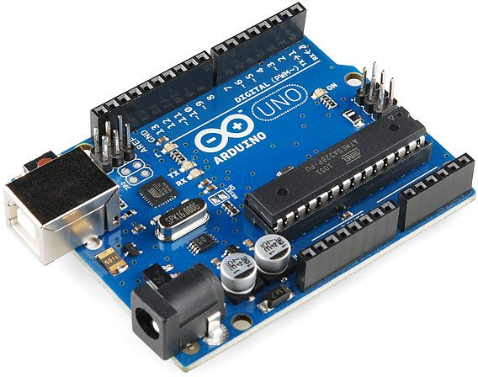

Thông số kỹ thuật:

* Vi điều khiển ATmega328P
* Điện áp hoạt động 5V
* Điện áp đầu vào (khuyên dùng) 7-12V
* Điện áp đầu vào (giới hạn) 6-20V
* Chân Digital I/O 14 (Với 6 chân PWM output)
* Chân PWM Digital I/O 6
* Chân đầu vào Analog 6
* Dòng sử dụng I/O Pin 20 mA
* Dòng sử dụng 3.3V Pin 50 mA
* Bộ nhớ Flash 32 KB (ATmega328P) với 0.5KB dùng bởi bootloader
* SRAM 2 KB (ATmega328P)
* EEPROM 1 KB (ATmega328P)
* Clock Speed 16 MHz
* LED_BUILTIN 13
* Chiều dài 68.6 mm
* Chiều rộng 53.4 mm
* Trọng lượng 25 g

**Bộ nhớ sử dụng**

Vi điều khiển Atmega328 tiêu chuẩn sử dụng trên Arduino uno r3 có:

* 32KB bộ nhớ Flash: những đoạn lệnh bạn lập trình sẽ được lưu trữ trong bộ nhớ Flash của vi điều khiển. Thường thì sẽ có khoảng vài KB trong số này sẽ được dùng cho bootloader nhưng đừng lo, bạn hiếm khi nào cần quá 20KB bộ nhớ này đâu.
* 2KB cho SRAM (Static Random Access Memory): giá trị các biến bạn khai báo khi lập trình sẽ lưu ở đây. Bạn khai báo càng nhiều biến thì càng cần nhiều bộ nhớ RAM. Tuy vậy, thực sự thì cũng hiếm khi nào bộ nhớ RAM lại trở thành thứ mà bạn phải bận tâm. Khi mất điện, dữ liệu trên SRAM sẽ bị mất.
* 1KB cho EEPROM (Electrically Eraseble Programmable Read Only Memory): đây giống như một chiếc ổ cứng mini – nơi bạn có thể đọc và ghi dữ liệu của mình vào đây mà không phải lo bị mất khi cúp điện giống như dữ liệu trên SRAM.

**Mạch Arduino UNO** có 14 chân digital dùng để đọc hoặc xuất tín hiệu. Chúng chỉ có 2 mức điện áp là 0V và 5V với dòng vào/ra tối đa trên mỗi chân là 40mA. Ở mỗi chân đều có các điện trở pull-up từ được cài đặt ngay trong vi điều khiển ATmega328 (mặc định thì các điện trở này không được kết nối).

**Một số chân có chức năng đặc biệt**

* 2 chân Serial: 0 (RX) và 1 (TX): dùng để gửi (transmit – TX) và nhận (receive – RX) dữ liệu TTL Serial. Arduino Uno có thể giao tiếp với thiết bị khác thông qua 2 chân này. Kết nối bluetooth thường thấy nói nôm na chính là kết nối Serial không dây. Nếu không cần giao tiếp Serial, bạn không nên sử dụng 2 chân này nếu không cần thiết
* Chân PWM (~): 3, 5, 6, 9, 10, và 11: cho phép bạn xuất ra xung PWM với độ phân giải 8bit (giá trị từ 0 → 28-1 tương ứng với 0V → 5V) bằng hàm analogWrite(). Nói một cách đơn giản, bạn có thể điều chỉnh được điện áp ra ở chân này từ mức 0V đến 5V thay vì chỉ cố định ở mức 0V và 5V như những chân khác.
* Chân giao tiếp SPI: 10 (SS), 11 (MOSI), 12 (MISO), 13 (SCK). Ngoài các chức năng thông thường, 4 chân này còn dùng để truyền phát dữ liệu bằng giao thức SPI với các thiết bị khác.
* LED 13: trên Arduino UNO có 1 đèn led màu cam (kí hiệu chữ L). Khi bấm nút Reset, bạn sẽ thấy đèn này nhấp nháy để báo hiệu. Nó được nối với chân số 13. Khi chân này được người dùng sử dụng, LED sẽ sáng.
* Arduino UNO Broad có 6 chân analog (A0 → A5) cung cấp độ phân giải tín hiệu 10bit (0 → 210-1) để đọc giá trị điện áp trong khoảng 0V → 5V. Với chân AREF trên board, bạn có thể để đưa vào điện áp tham chiếu khi sử dụng các chân analog. Tức là nếu bạn cấp điện áp 2.5V vào chân này thì bạn có thể dùng các chân analog để đo điện áp trong khoảng từ 0V → 2.5V với độ phân giải vẫn là 10bit.

Đặc biệt, Arduino UNO có 2 chân A4 (SDA) và A5 (SCL) hỗ trợ giao tiếp I2C/TWI với các thiết bị khác.

### Cảm biến siêu âm SRF 05

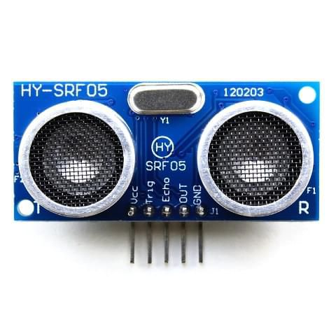

Thông số kỹ thuật

* Điện áp vào: 5V
* - Dòng tiêu thụ : <2mA
* Tín hiệu đầu ra: xung HIGH(5V) và LOW(0V)
* Khoảng cách đo : 2cm – 450cm
* Độ chính xác : 0.5cm
* Kích thước: 20*45*15mm
* Góc cảm biến :<15 độ

Sơ đồ chân : có 5 chân

* 1. VCC : 5V.
* 2. Trig(T) : digital input.
* 3. echo (R): digital output.
* 4. OUT.
* 5. GND.

Nguyên lý hoạt động

+ Ở chế độ 1: Tách biệt, kích hoạt và phản hồi

Để đo khoảng cách, ta phát 1 xung rất ngắn (5 microSeconds) từ chân TRIG. Sau đó cảm biến sẽ tạo ra 1 xung HIGH ở chân ECHO cho đến khi nhận được xung phản xạ ở chân này. Chiều rộng của xung sẽ bằng với thời gian sóng siêu âm được phát từ cảm biến quay trở lại. Tốc độ của âm thanh trong không khí là 340 m/s tương đương với 29,412 microSeconds/cm(1000000/(340*100)). Khi đã tính được thời gian ta chia cho 29,412 để được khoảng cách cần đo.

+Ở chế độ 2: Dùng 1 chân cho cả kích hoạt và phản hồi

Ta sử dụng chân OUT để nó vừa phát ra xung rồi nhận xung phản xạ về,chân chế độ thì nối đất.Tín hiệu hồi tiếp sẽ suất hiện trên cùng 1 chân với tín hiệu kích hoạt.SR05 sẽ không tăng dòng phản hồi cho đến 700uS sau khi kết thúc các tín hiệu kích hoạt và bạn đã có thời gian để kích hoạt pin xoay quanh và làm cho nó trở thành 1 đầu vào.

Ta cho cảm biến hoạt động ở chế độ 1

$$khoangcach= \frac{thoigian}{2}×29.421 (cm)$$

### Module điều khiển động cơ L298

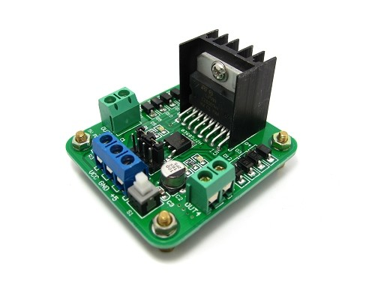

Thông số kỹ thuật

* Driver: L298N tích hợp hai mạch cầu H.
* Điện áp điều khiển: +5 V ~ +12 V
* Dòng tối đa cho mỗi cầu H là: 2A (=>2A cho mỗi motor)
* Điện áp của tín hiệu điều khiển: +5 V ~ +7 V
* Dòng của tín hiệu điều khiển: 0 ~ 36mA (Arduino có thể chơi đến 40mA nên khỏe re nhé các bạn)
* Công suất hao phí: 20W (khi nhiệt độ T = 75 ℃)
* Nhiệt độ bảo quản: -25 ℃ ~ +130 ℃

Sơ đồ chân :

* 12V power, 5V power. Đây là 2 chân cấp nguồn trực tiếp đến động cơ.
* Power GND chân này là GND của nguồn cấp cho động cơ.
* 2 Jump A enable và B enable.
* Gồm có 4 chân Input. IN1, IN2, IN3, IN4.
* Output A: nối với động cơ A.

Nguyên lý hoạt động :

Chân IN 1 và IN 2 điều khiển động cơ A : Logic HIGH ở IN1 và IN2 Logic LOW sẽ làm động cơ quay 1 hướng nếu đặt Logic ngược lại sẽ làm động cơ quay theo hướng khác.

Chân IN3 và IN 4 điều khiển động cơ B

### Code

|  |
| --- |
| #include <Servo.h>  Servo servo;  const int trig = 6;  const int echo = 5;  int tien1=10; // chân IN - 1 của Module L298.  int tien2=11; // chân IN - 3của Module L298.  int lui1=12; // chân IN - 2 của Module L298.  int lui2=13; // chân IN - 4 của Module L298.  int dongcoservo=9; // chân Orange của Servo.  int gioihan = 40;  unsigned long thoigian;  int khoangcach;  void dithang();  void dokhoangcach();  void reset();  void retrai();  void rephai();  void dilui();  void quaytrai();  void quayphai();  void setup() {  servo.attach(9);      pinMode(trig,OUTPUT);  pinMode(echo,INPUT);  pinMode(tien1,OUTPUT);  pinMode(tien2,OUTPUT);  pinMode(lui1,OUTPUT);  pinMode(lui2,OUTPUT);  digitalWrite(tien1,LOW);  digitalWrite(tien2,LOW);  digitalWrite(lui1,LOW);  digitalWrite(lui2,LOW);  servo.write(90);  delay(500);  }  void loop() {  khoangcach=0;  dokhoangcach();  if(khoangcach > gioihan || khoangcach == 0){  dokhoangcach();  if(khoangcach > gioihan){  dithang();  }  }  else{  reset();  quaytrai();  if(khoangcach > gioihan ){  retrai();  }  else {  quayphai();  if(khoangcach > gioihan ){  rephai();  }  else {  dilui();  }  }  }  }  void dokhoangcach(){  digitalWrite(trig,LOW);  delayMicroseconds(2);  digitalWrite(trig,HIGH);  delayMicroseconds(10);  digitalWrite(trig,LOW);  thoigian = pulseIn(echo,HIGH);  khoangcach = (int(thoigian/2/29.412));  }  void dithang(){  digitalWrite(tien1,HIGH);  digitalWrite(tien2,HIGH);  }  void reset(){  digitalWrite(tien1,LOW);  digitalWrite(tien2,LOW);  digitalWrite(lui1,LOW);  digitalWrite(lui2,LOW);  }  void dilui(){  reset();  delay(100);    digitalWrite(lui1,HIGH);  digitalWrite(lui2,HIGH);  delay(1000);  digitalWrite(lui1,LOW);  digitalWrite(lui2,LOW);  }  void retrai(){  reset();  delay(100);  digitalWrite(lui1,HIGH);  delay(200);  digitalWrite(lui1,LOW);  }  void rephai(){  reset();  delay(100);  digitalWrite(lui2,HIGH);  delay(200);  digitalWrite(lui2,LOW);  }  void quaytrai(){  servo.write(180);  delay(1000);  dokhoangcach();  servo.write(90);  }  void quayphai(){  servo.write(0);  delay(1000);  dokhoangcach();  servo.write(90);  } |

## Máy hút bụi đơn giản

### Nguyên liệu chuẩn bị làm máy hút bụi

* 2 chai nước ngọt loại vỏ cứng
* Cánh quạt
* Dây sắt dày khoảng 0.5 mm – 2 mm
* Motor 5V
* Pin 7.4V hoặc cục sạc 6V
* Jack DC (Động cơ điện một chiều( 5V).
* 1 ống nhựa, dây điện.
* 1 miếng vải để làm màng lọc.

### Nguyên lý hoạt động

Một đầu dùng motor đẩy không khí ra đầu bên kia không khí sẽ được hút vào, từ đó giấy rác và các bụi sẽ được hút vào, làm sạch nhà.